Tradiční lak, nebo moderní olej? Staňte se znalcem
Jestli se chystáte natřít podlahu či nábytek a nevíte, zda zvolit tradiční lak, nebo moderní olej, náš článek vám poradí. U oleje a laku rozhoduje především výsledný vzhled, následná údržba povrchu a jeho obnova za nějaký čas. Olej se do dřeva vsakuje, kdežto lak vytváří na povrchu jednolitou pevnou vrstvu. Oba se však hodí pro nové i renovační nátěry a snesou údržbu běžnými, nepříliš agresivními čisticími prostředky.
Akrylátový lak na nábytek
Bezbarvé laky zanechávají na povrchu průhlednou vrstvu, která dřevu zaručuje jednodušší údržbu než při nátěru olejem. Interiérový lak Balakryl Sportakryl se hodí zejména na nepochozí plochy, jako jsou komody, postele, poličky, dveře, vnitřní parapety nebo dětské hračky.
My jsme jím natřeli novou komodu. Nejprve jsme ji zbrousili brusnou houbičkou a aplikovali první nátěr po směru vláken. Když byl nátěr po cca 1–2 hodinách suchý, znovu jsme povrch lehce zbrousili a natřeli druhou vrstvou. Lakovaný povrch nemusí být přitom vždy nutně zářivě lesklý. My jsme zvolili vzhled mat.
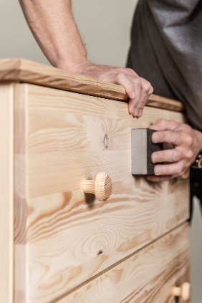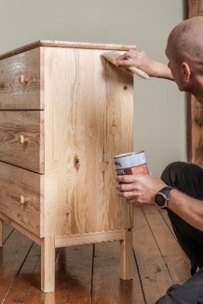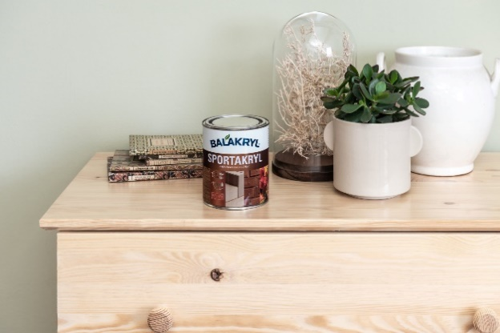
Polyuretanový lak na podlahy
„Lak Balakryl Polyurex se díky svému složení hodí na podlahy, schody, dřevěná obložení a všechny mechanicky namáhané povrchy. Oproti laku Balakryl Sportakryl vytváří tvrdší, mechanicky odolnější protiskluzovou vrstvu, která vydrží šoupání nábytkem, odolá vodě i alkoholu nebo běžně používaným čisticím prostředkům,“ informuje Radek Kříž,
technicko-obchodní zástupce značky Balakryl.
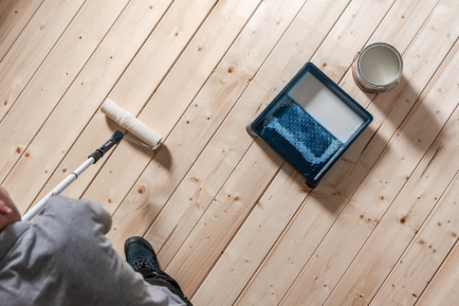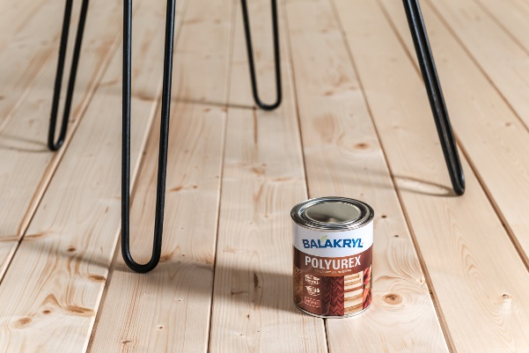
BALAKRYL tip: Balakryl Sportakryl a Polyurex jsou vodou ředitelné nezapáchající laky, které po aplikaci na rozdíl od syntetických laků nežloutnou.
Kraje podlahy kolem lišt jsme při aplikaci laku natřeli plochým štětcem, zbytek celé podlahy pak válečkem, opět ve dvou vrstvách. Na podlaze jsme si vyzkoušeli také rozdíl s olejem – Balakryl Voskový olej v odstínu dub bílý jsme nanesli plochým štětcem ve dvou vrstvách bez předchozího broušení. V porovnání s lakem nezanechává na povrchu viditelnou vrstvu, zvýrazňuje strukturu dřeva a vyživuje ho.
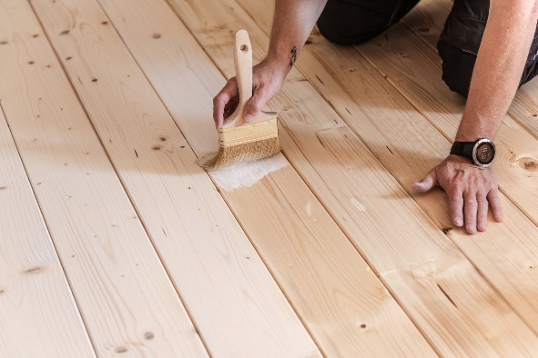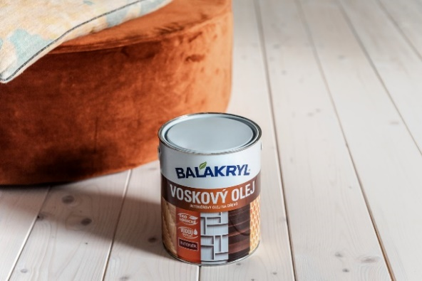

Voskový olej na podlahy, stoly i nábytek
Balakryl Voskový olej je vhodný na všechny již dříve zmíněné povrchy, tedy jak na nábytek, hračky, tak na stoly, schody ad. Dřevo má přirozenější vzhled na pohled i dotek, proto jsme jím natřeli novou dětskou postýlku.
„Olej se na postýlce rychle vsákl. Pokud dodržujeme zásady správného natírání a namáčíme do oleje pouze okraj štětce, není potřeba ho stírat a všechen se krásně vsákne do povrchu dřeva. Také naolejované povrchy odolávají vodě, mastnotě, alkoholu i neagresivním čisticím prostředkům,“ dodává Radek Kříž.
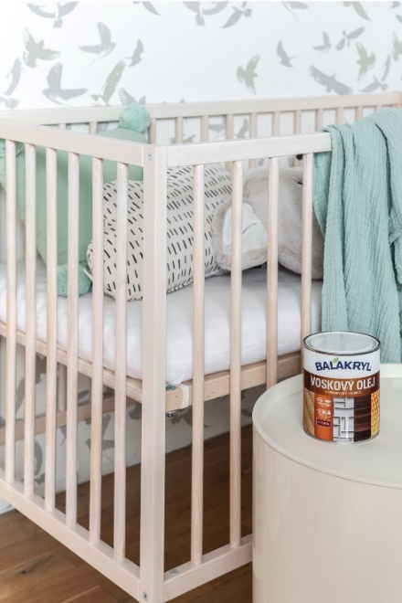
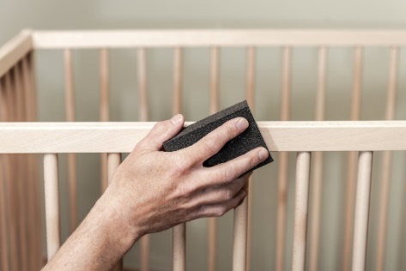
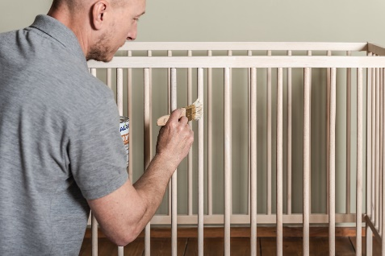

Balakryl natírací tipy
- Nátěry lakem na podlaze obnovujeme asi po pěti letech, zatímco nátěr olejem je třeba zopakovat už po roce a půl.
- Před renovačním nátěrem lakem musíme povrch zbrousit, u renovačních nátěrů olejem naopak nemusíme.
- Povrchy natřené olejem můžeme opravit jen lokálně – olej stačí nanést na štětec nebo houbičku a vetřít ho na poškozené místo. U laku doporučujeme přetřít vždy celý povrch, aby se vytvořila jednolitá vrstva.
- Balakryl Voskový olej můžeme vybírat ze šesti odstínů. Laky Balakryl Polyurex a Sportakryl se vyrábějí pouze bezbarvé, s lesklým a matným efektem.
- Zajímá vás ještě rozdíl mezi olejem a voskem? Ten jsme řešili v článku: http://newsroom.doblogoo.cz/skola-natirani--olej-nebo-vosk

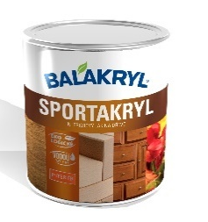
Balakryl Sportakryl je akrylátový lak pro nové i renovační bezbarvé nátěry všech druhů dřeva, korku a podobných materiálů v interiéru. Hodí se na nátěry dveří, okenních rámů, dřevěného i ratanového nábytku, dřevěných obložení, parapetů, sportovních potřeb apod. Je velmi odolný, rychleschnoucí, snadno se udržuje a zvýrazňuje přírodní vzhled dřeva. Lakovaný povrch je lehce omyvatelný. Sportakryl má navíc atest pro hračky i přímý styk s potravinami.
Na výběr je bezbarvý mat a bezbarvý lesk.

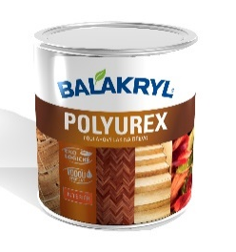
Balakryl Polyurex je polyuretanový podlahový lak pro nové i renovační bezbarvé nátěry všech druhů dřevěných podlah, dřeva, korku a podobných materiálů v interiéru. Hodí se na podlahy, schody, dveře, nábytek, dřevěná obložení, do prostorů jako chodby, kuchyně, školní prostory, sportoviště. Polyurex odolává škrábancům, mastnotě i alkoholu. Je velmi odolný, protiskluzový, snadno se udržuje a chrání dřevo před slunečním zářením.
Na výběr je bezbarvý mat, bezbarvý lesk a bezbarvý polomat.
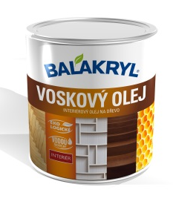
Balakryl Voskový olej je interiérový olej na dřevo na bázi přírodního včelího vosku pro měkké i tvrdé dřevo. Hodí se na dřevěné podlahy, obložení, schodiště, nábytek a další předměty ze dřeva v interiéru včetně dětských postýlek nebo hraček. Vyživuje, chrání a ošetřuje dřevo zvnějšku i zevnitř, zvyšuje jeho odolnost. Má i dekorační funkci. Je přirozeně matný, zvýrazňuje kresbu dřeva.
Na výběr je šest odstínů – natural, buk, dub přírodní, dub bílý, dub šedý a wenge.
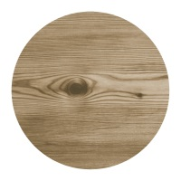
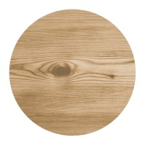
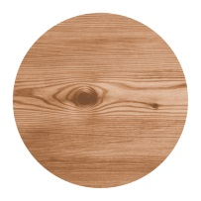
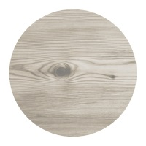
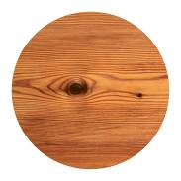
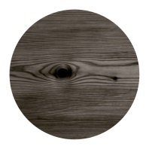
Značka Balakryl
Dnes již legendární značka nátěrových hmot Balakryl se zrodila v polovině 80. let min. století. Na konci roku 1985 byla v závodu Tebas zastavena výroba rozpouštědlových barev a výrobní program se zaměřil na ekologické disperzní nátěrové hmoty. Raketový start zaznamenaly v roce 1987, kdy byla představena nová barva – Balakryl V 2045, která si brzy získala početnou obec zákazníků. Od 6. dubna 2009 patří značka Balakryl pod křídla společnosti PPG.

O skupině PPG
Vizí společnosti PPG je i nadále zůstat předním světovým výrobcem nátěrových hmot a dalších speciálních produktů, které zákazníkům pomáhají chránit a zkrášlovat jejich vlastní výrobky i okolí. Díky inovacím, úsilí o udržitelný rozvoj a kompetenci v oblasti barev pomáhá PPG svým zákazníkům v průmyslu, dopravě, výrobě spotřebního zboží a na trhu autopříslušenství vylepšovat více povrchů různými způsoby než kterákoli jiná společnost. Společnost PPG byla založena v roce 1883, její centrála má sídlo v Pittsburghu a působí v téměř 70 zemích po celém světě. Akcie společnosti PPG jsou obchodovány na New York Stock Exchange (symbol: PPG).

Pro více informací, prosím, kontaktujte:
Michaela Čermáková
doblogoo
mobil: +420 604 878 981
e-mail: michaelac@doblogoo.cz

Martina Macková
PPG Architectural Coatings Eastern Europe a.s.,
Marketing Manager
mobil: +420 602 105 731
tel.: +420 222 333 717
e-mail: mackova@ppg.com

